GÉNÉALOGIE DES ARCHITECTURES
MATÉRIELLES ET PLANÉTAIRES
Des constituants cosmiques aux inventaires accessibles
Didier Daloze
Résumé
Les deux premières branches d’ORI-C décrivent une continuité matérielle unique. La branche 1 suit l’apparition de capacités physiques nouvelles, depuis les constituants nucléaires jusqu’aux premiers corps à gravité propre. La branche 2 suit le tri de ces matériaux, leur assemblage, leur différenciation en réservoirs et la formation d’inventaires chimiquement accessibles. L’analyse comprend 47 nœuds et 46 processus mécanistiques. Parmi les 47 relations historiques, 13 correspondent à des filiations matérielles strictes, 23 à des conditions d’ouverture, 5 à des transformations environnementales, 3 à des dépendances non généalogiques, 2 à des contraintes d’inventaire et 1 à une transmission de trace historique. La structure obtenue est un hypergraphe de transmissions, de transformations, de séparations, de recyclages et de convergences. Elle conduit à une jonction précise avec la branche vivant : des interfaces eau–roche–gaz alimentées par des gradients, des flux et des cycles de renouvellement.
Mots-clés. généalogie matérielle, cosmochimie, poussières, planétésimaux, différenciation planétaire, réservoirs, inventaire accessible, interfaces réactives
Résultat central
Une planète ne se résume pas à son inventaire total. Son histoire transforme cet inventaire en réservoirs inégalement mobilisables. Le produit des deux premières branches est un domaine local de transformations : matières disponibles, flux, interfaces, gradients et cycles.

1. Résultat général
La matière ne progresse pas par simple empilement d’objets. Chaque architecture combine des constituants antérieurs dans de nouvelles relations. Ces relations peuvent ouvrir des liaisons chimiques, créer des surfaces, concentrer des solides, produire une gravité propre, séparer des réservoirs ou remettre des éléments en circulation. La généalogie pertinente est donc mécanistique et non linéaire.
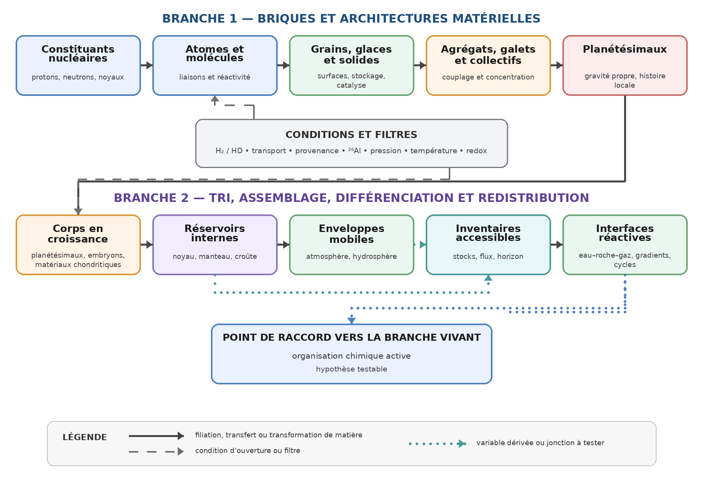
Figure 1. Architecture générale des deux premières branches. Les types de flèches distinguent les transformations matérielles, les conditions d’ouverture et les variables dérivées.

2. Structure des relations
La séparation des fonctions montre que la majorité des relations ne sont pas des liens de parenté matérielle. Une condition d’ouverture rend une transformation possible sans devenir la matière principale du produit. H₂ et HD favorisent le refroidissement des premiers nuages, mais ne constituent pas les parents matériels des étoiles. De même, l’aluminium 26 oriente l’histoire thermique d’un planétésimal sans constituer son architecture.
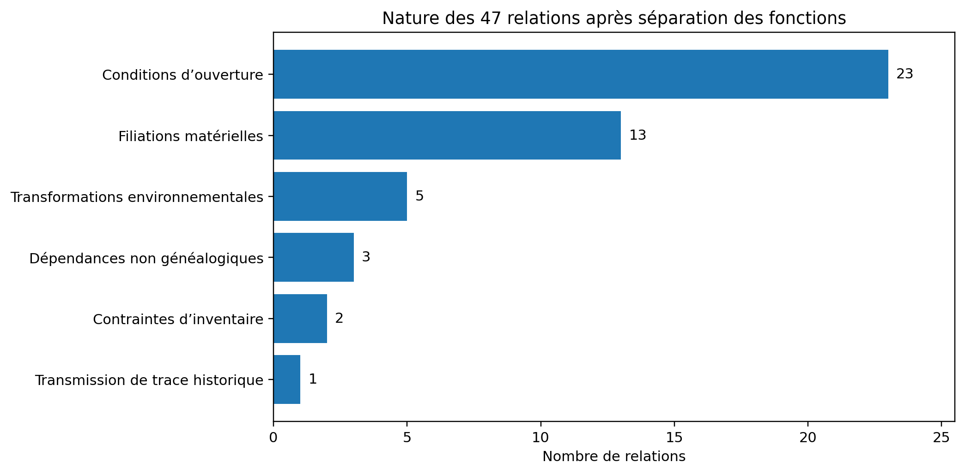
Figure 2. Répartition des fonctions attribuées aux 47 relations historiques.
Classe de relation | Nombre | Fonction
Condition d’ouverture | 23 | Rend une transition possible ou modifie son régime.
Filiation matérielle | 13 | Transmet effectivement des constituants à un état ultérieur.
Transformation environnementale | 5 | Modifie le milieu dans lequel les matières évoluent.
Dépendance non généalogique | 3 | Relie des états sans transmission matérielle directe.
Contrainte d’inventaire | 2 | Fixe ou limite la quantité disponible.
Transmission de trace historique | 1 | Conserve une signature de provenance ou de trajectoire.

3. Hiérarchie des capacités physiques
La hiérarchie obtenue suit les capacités qui apparaissent et modifient les transformations futures. Les constituants antérieurs ne disparaissent pas. Ils sont réorganisés dans des architectures possédant de nouvelles propriétés collectives.
Seuil | Architecture | Capacité nouvelle | Conséquence
Confinement | Protons et neutrons | Constituants nucléaires durables | Assemblage de noyaux.
Nucléosynthèse | Noyaux légers puis lourds | Diversification des éléments | Nouvel inventaire chimique.
Chimie atomique | Atomes | Liaisons électroniques | Molécules, polarité et réactions.
Refroidissement moléculaire | H₂ et HD | Dissipation radiative | Effondrement de nuages auto-gravitants.
Condensation | Grains, glaces et solides | Surfaces et adsorption | Stockage, catalyse et tri.
Comportement collectif | Agrégats et galets | Couplage aérodynamique | Concentration locale et dérive.
Gravité propre | Planétésimaux | Intérieur, inertie et rétention | Histoire thermique locale.
Différenciation | Noyau, manteau et croûte | Séparation de réservoirs | Séquestration et redistribution.
Circulation | Atmosphère, hydrosphère, croûte active | Flux et renouvellement | Inventaires mobilisables.
Interfaces | Eau–roche–gaz | Gradients et catalyse | Jonction vers la chimie organisée.

4. Branche 1 — Briques et architectures matérielles
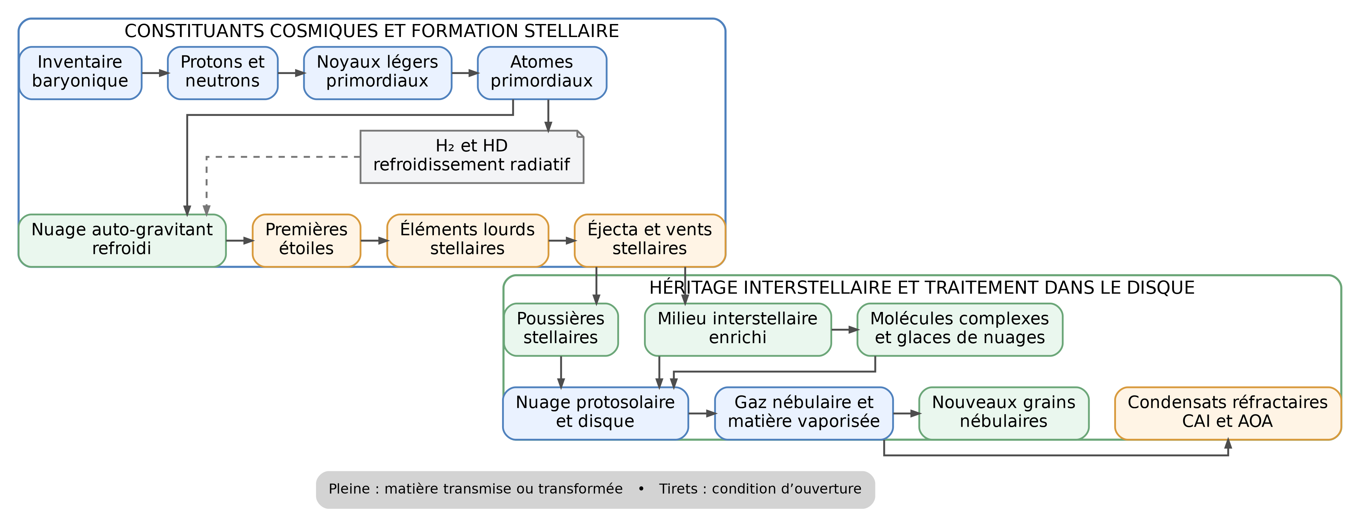
Figure 3A. Des constituants cosmiques au disque protoplanétaire. H₂ et HD sont représentés comme une condition de refroidissement, pas comme les parents matériels des étoiles.

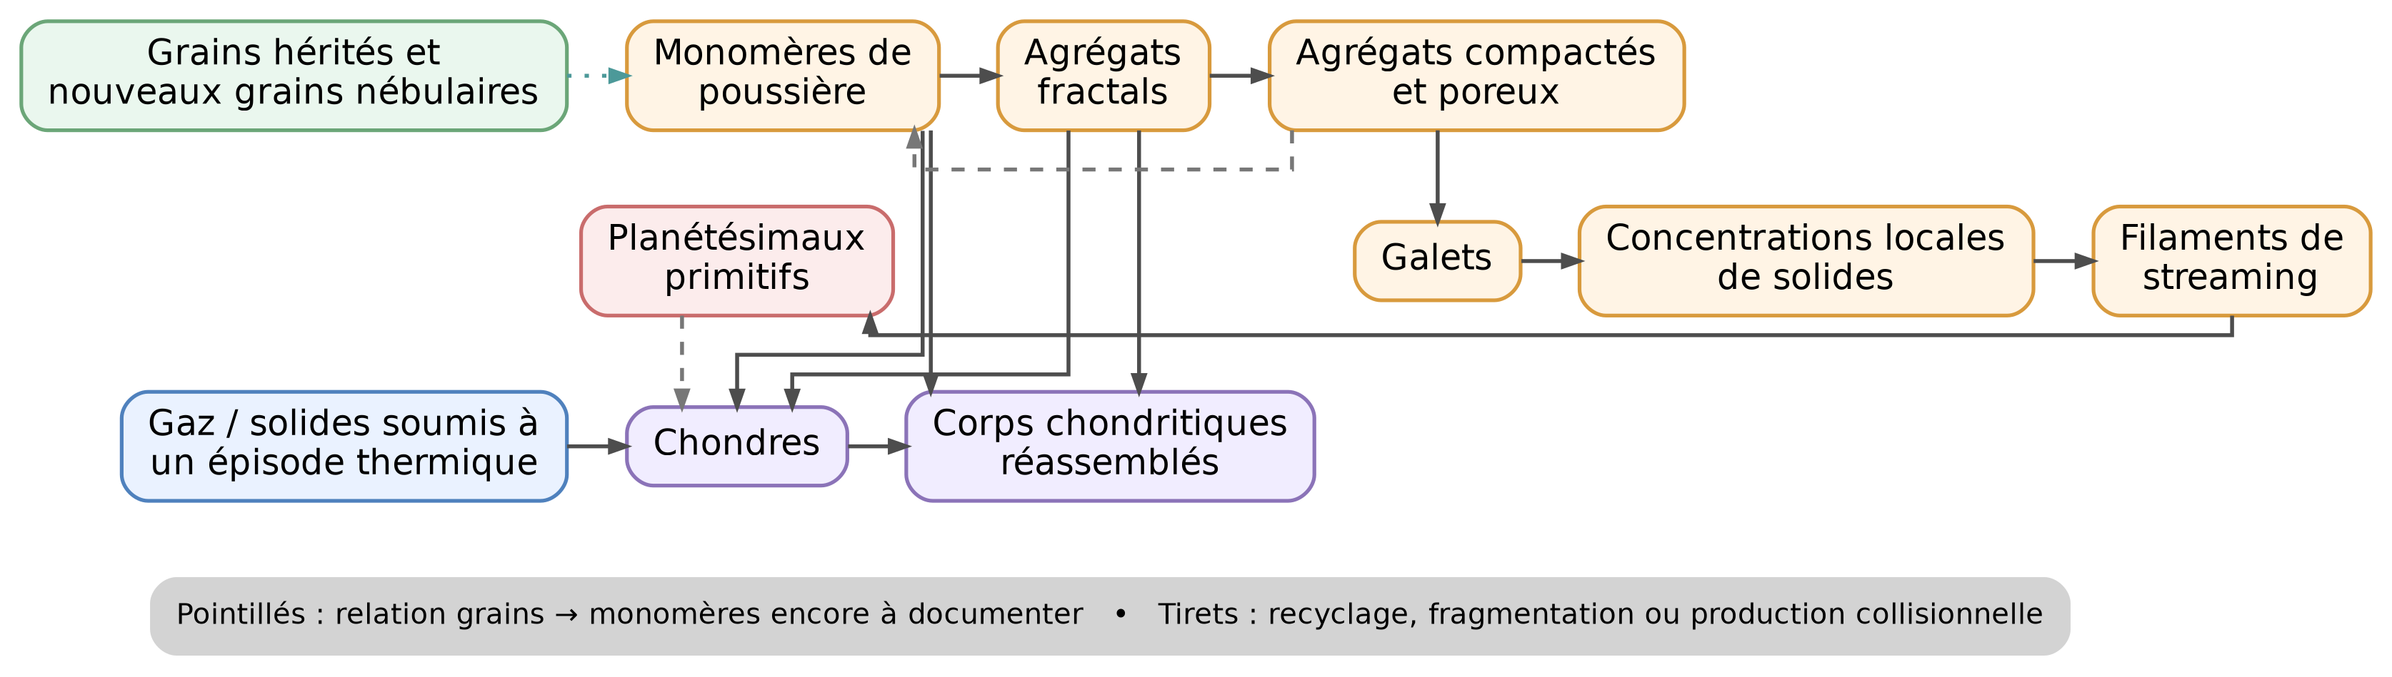
Figure 3B. Croissance des solides, passage à la gravité propre et recyclage des composants thermiques. La relation grains–monomères reste à documenter explicitement.

4.1 Constituants cosmiques et formation stellaire
L’inventaire baryonique constitue une contrainte de quantité. Le confinement fournit des protons et des neutrons durables. La nucléosynthèse primordiale forme principalement des noyaux légers, puis la recombinaison permet l’apparition d’atomes neutres et d’une chimie électronique [S15].
La formation de H₂ et HD améliore le refroidissement du gaz primordial [S16]. Cette relation est fonctionnelle : les molécules modifient la trajectoire dynamique du nuage, tandis que la matière du nuage fournit les constituants des premières étoiles. Les intérieurs stellaires ouvrent ensuite de nouveaux régimes thermodynamiques et nucléaires [S17].

4.2 Enrichissement stellaire et héritage interstellaire
Les étoiles produisent des éléments plus lourds et les redistribuent par vents et explosions. Le milieu interstellaire devient un réservoir composite comprenant gaz enrichi, poussières stellaires, glaces et molécules complexes. Les grains présolaires conservent des signatures isotopiques d’étoiles antérieures. Certains survivent jusqu’au disque, tandis que d’autres sont vaporisés ou transformés [S04, S17, S18].

4.3 Traitement dans le disque
Le disque protoplanétaire combine héritage interstellaire et chimie locale. Les inclusions réfractaires résultent de traitements à haute température, d’évaporation et de recondensation. Elles ne sont pas les descendants directs des seuls grains présolaires. Les chondres suivent plusieurs voies, dont certaines peuvent intervenir après la formation de premiers planétésimaux et réintroduire des composants traités dans de nouveaux corps [S05–S07].

4.4 De la poussière aux planétésimaux
La croissance des solides passe par les monomères, les agrégats fractals, la compaction, le rebond, la fragmentation, les galets, la dérive et les pièges de pression. Les concentrations collectives et l’instabilité de streaming offrent une voie vers l’effondrement gravitationnel [S01, S02]. Le passage au planétésimal constitue un seuil majeur : un corps possède désormais un intérieur, une inertie thermique, une capacité de rétention et une histoire locale.
La relation entre les grains hérités ou nébulaires et la population initiale de monomères reste à documenter explicitement. Cette lacune empêche encore une continuité complète entre la chimie du disque et la chaîne de croissance des solides.

5. Branche 2 — Tri, différenciation et redistribution
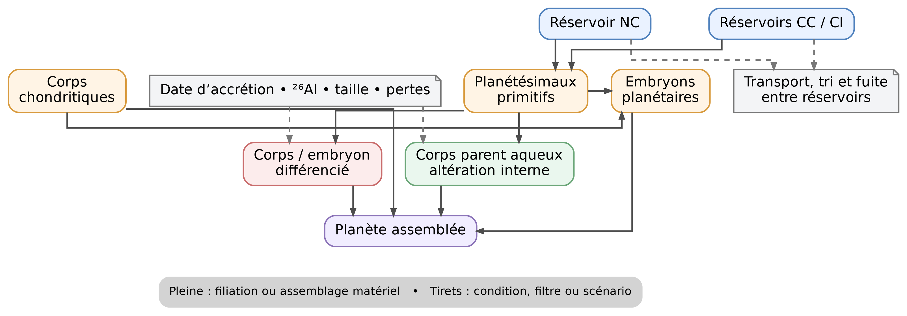
Figure 4A. Provenance, histoire thermique et assemblage planétaire. Les conditions historiques sont séparées des filiations matérielles.

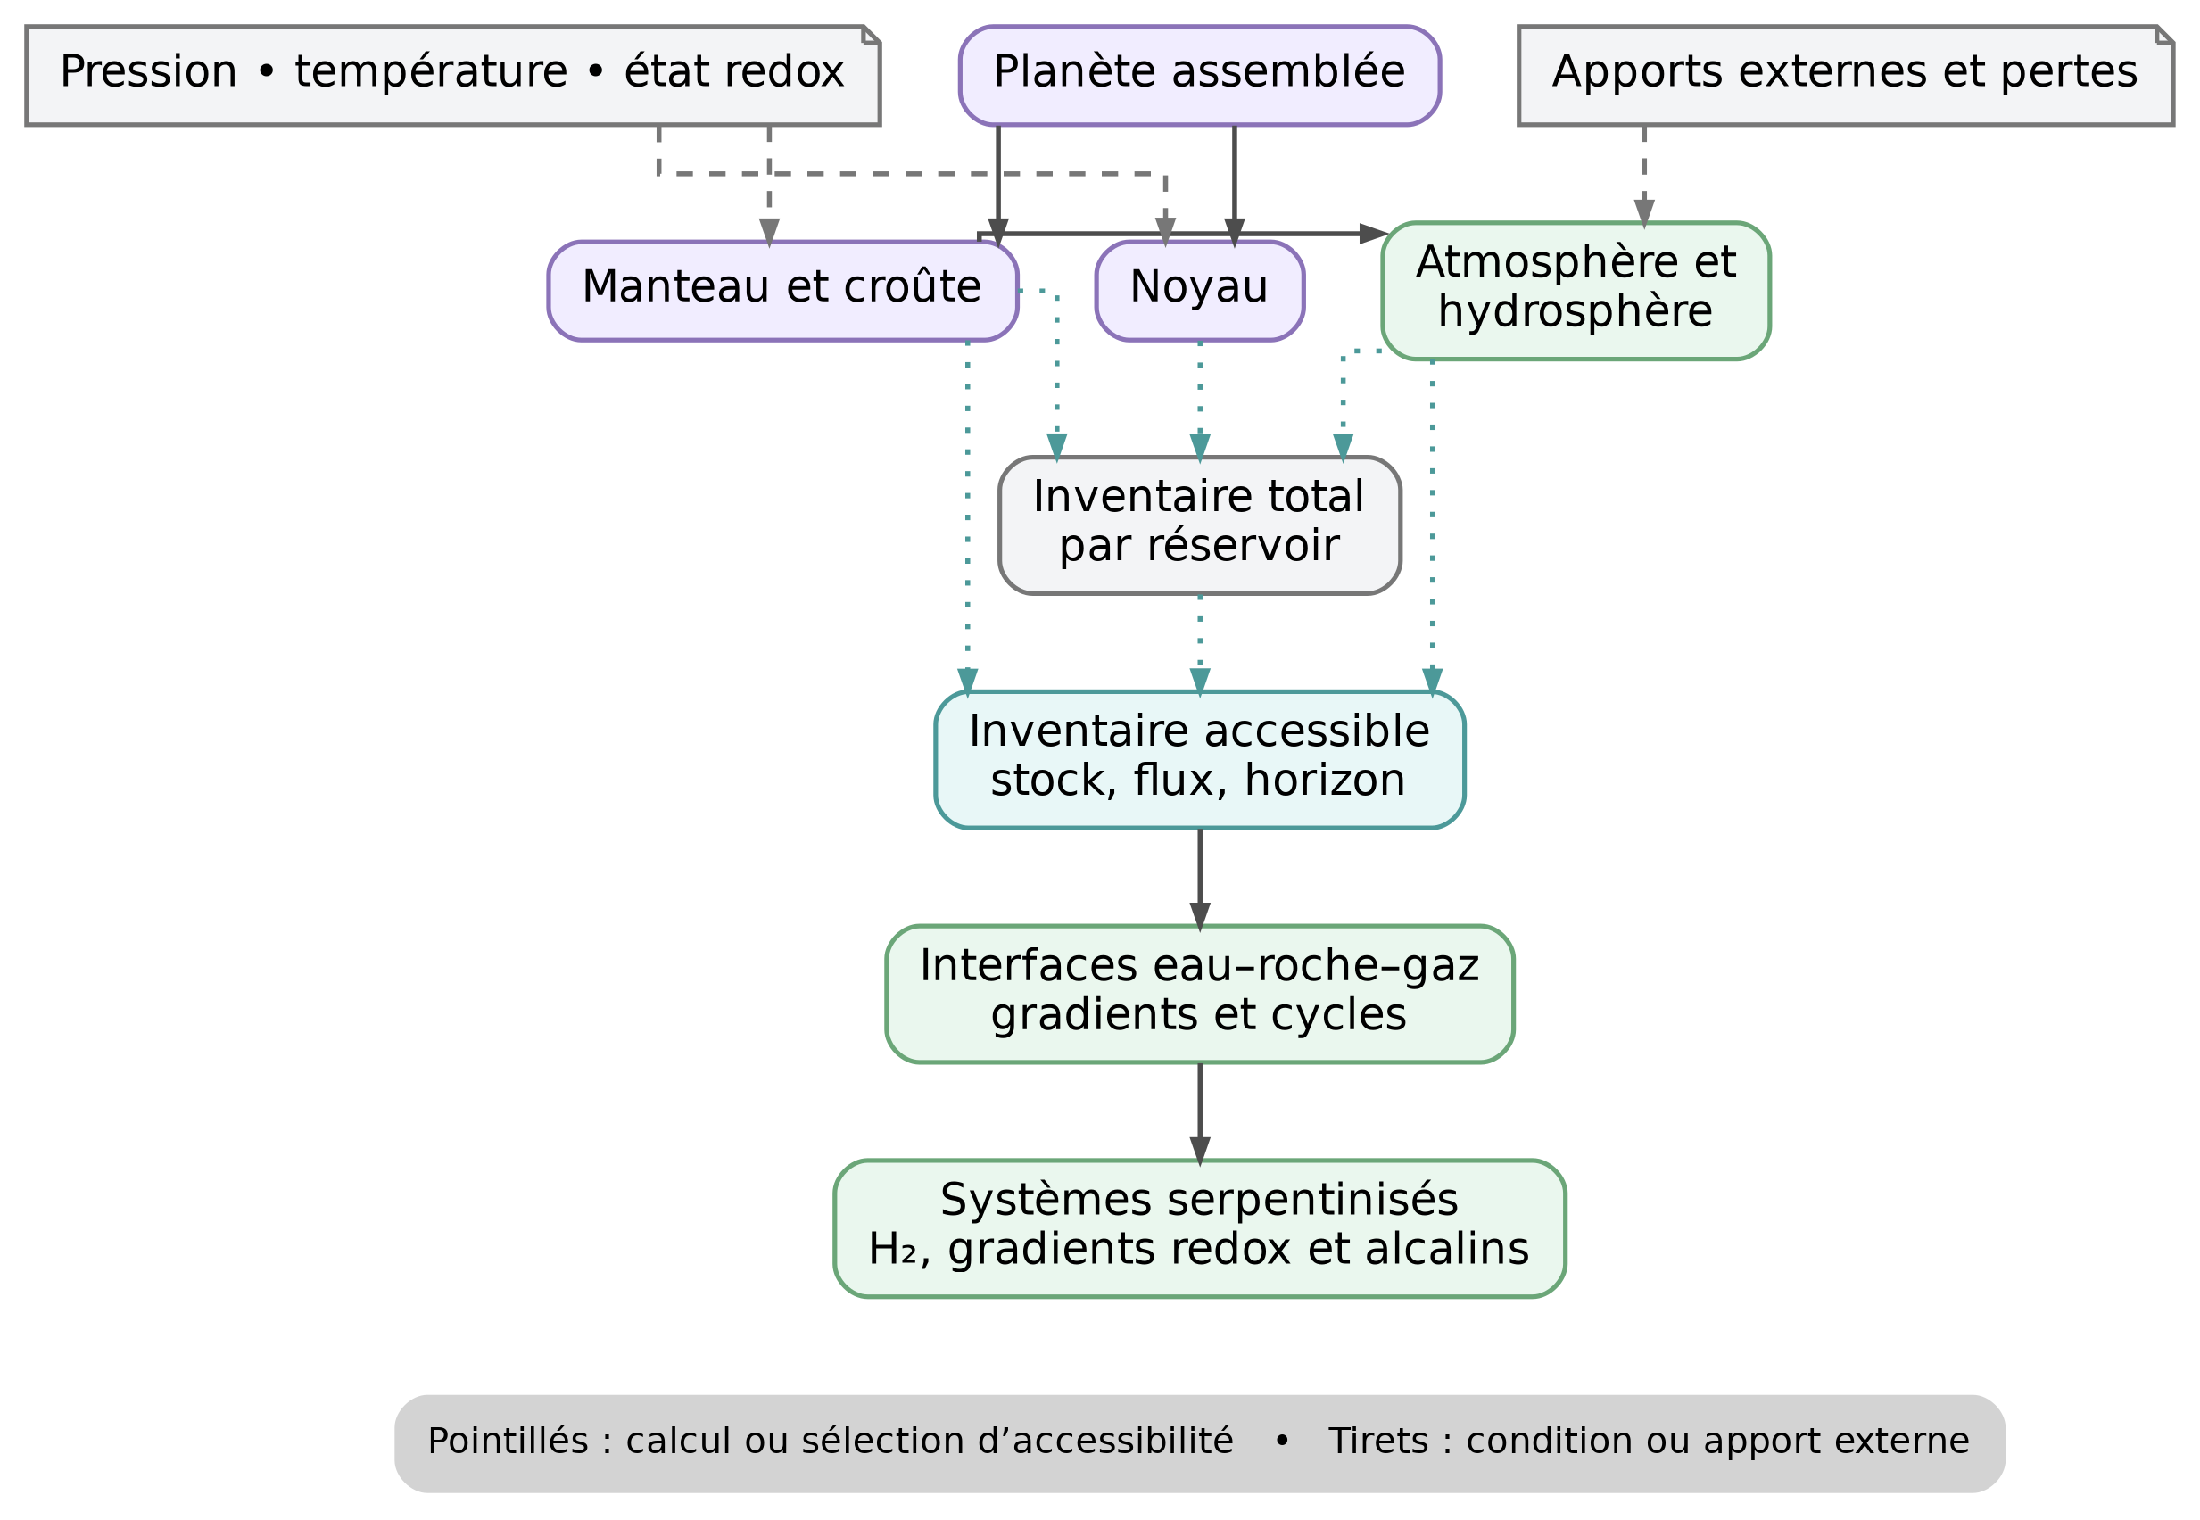
Figure 4B. Séparation des réservoirs, enveloppes mobiles et formation de l’inventaire accessible.

5.1 Provenance et séparation dans le disque
La dichotomie isotopique entre réservoirs carbonés et non carbonés indique une séparation durable de matériaux dans le disque. Jupiter peut contribuer à ce filtrage, mais les modèles de fuite de poussières indiquent qu’aucune barrière n’est parfaitement imperméable [S08, S09]. La provenance doit être décrite comme un degré de mélange et une histoire de transport.

5.2 Date d’accrétion et histoire thermique
La date d’assemblage détermine la quantité d’aluminium 26 incorporée et le chauffage radiogénique disponible. Une accrétion précoce favorise la fusion et la différenciation. Une accrétion plus tardive permet de conserver des glaces, des organiques et des minéraux hydratés [S03, S05]. Deux corps voisins en composition initiale peuvent ainsi suivre des trajectoires opposées.

5.3 Différenciation métal–silicate et réservoirs
La formation du noyau redistribue les éléments selon leur affinité pour le métal, le silicate ou les phases volatiles. La pression, la température et l’état redox modifient ce partage [S10]. Un élément séquestré dans le noyau et le même élément présent dans une croûte altérable ne participent plus aux mêmes transformations futures.

5.4 Accrétion, collisions, apports et pertes
La croissance planétaire combine planétésimaux, corps chondritiques, embryons différenciés, collisions et pertes. Les scénarios de provenance terrestre restent concurrents : apport interne dominant, mélange de réservoirs ou contribution externe variable [S11–S13]. Une composition globale voisine peut donc résulter d’histoires différentes et laisser des distributions internes ou des signatures isotopiques distinctes.

5.5 Atmosphère, hydrosphère et circulation
Le dégazage, la capture, les pertes atmosphériques, les impacts et les échanges avec l’intérieur construisent des enveloppes mobiles. Le noyau, le manteau, la croûte, l’atmosphère et l’hydrosphère forment des réservoirs couplés. La branche 2 se prolonge par les flux qui remettent en circulation une partie des stocks séquestrés.

6. Inventaires accessibles et interfaces réactives
L’inventaire accessible désigne la quantité d’un élément ou d’une espèce chimique mobilisable depuis un réservoir, dans des conditions et un horizon temporel définis. Il ne doit pas être réduit à un scalaire unique. Trois composantes complémentaires sont nécessaires.
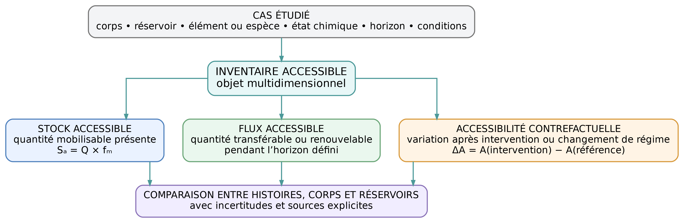
Figure 5. Le stock, le flux et la variation contrefactuelle sont trois mesures parallèles, et non une succession causale.
Composante | Définition | Variables minimales
Stock accessible | Quantité mobilisable présente dans un réservoir à un instant donné. | Quantité totale, spéciation, fraction mobilisable.
Flux accessible | Quantité transférable ou renouvelable pendant un horizon temporel. | Stock, taux de transfert, durée, renouvellement.
Accessibilité contrefactuelle | Variation obtenue après une intervention ou un changement de régime. | État initial, intervention, nouvel état, différence de stock ou de flux.

6.1 Serpentinisation et interfaces eau–roche–gaz
La serpentinisation illustre la jonction entre architecture planétaire et chimie organisée. L’interaction entre eau et roches ultramafiques transforme les minéraux, produit de l’hydrogène et entretient des gradients redox et alcalins [S14]. La propriété décisive n’est pas la présence isolée d’eau ou de roche, mais leur couplage durable par circulation et renouvellement.

6.2 Point de raccord avec la branche vivant
La branche vivant reprend des milieux déjà structurés : réservoirs couplés, espèces mobiles, surfaces catalytiques, gradients énergétiques et cycles. La continuité générale devient alors : matière héritée, architectures solides, corps à gravité propre, réservoirs différenciés, inventaires accessibles, interfaces réactives, puis organisation chimique active. La dernière transition reste une hypothèse testable, et non un résultat démontré.

7. Relations encore ouvertes
Relation ouverte | Problème scientifique | Conséquence
Grains vers monomères de poussière | Le lien entre populations héritées ou nébulaires et particules initiales de la chaîne de coagulation n’est pas explicitement documenté. | Continuité incomplète entre chimie du disque et croissance des solides.
Corps différencié vers planète assemblée | Un planétésimal ou embryon différencié doit être distingué d’une planète finale issue d’assemblages multiples. | Risque de confondre différenciation précoce et architecture planétaire finale.
Corps chondritiques multigénérationnels | Leur réintégration dans des corps aqueux, des embryons ou des planètes doit être quantifiée. | Le recyclage matériel reste sous-représenté.
Inventaire accessible | Les stocks, les flux et les changements contrefactuels exigent des données de spéciation, de partitionnement et de transfert. | La variable centrale reste partiellement opérationnelle.

8. Propositions falsifiables
ID | Proposition | Test discriminant | Résultat défavorable
G-MAT-01 | Les niveaux architecturaux ajoutent une capacité physique mesurable. | Comparer la prédiction des transitions avec et sans les capacités attribuées. | Aucun gain sur la chronologie ou les variables disciplinaires.
G-DUST-01 | Le passage galets–planétésimaux exige une concentration collective dans les régimes considérés. | Comparer coagulation seule et modèles avec piégeage ou streaming. | La coagulation seule reproduit les sorties avec une complexité égale.
G-PLAN-01 | L’inventaire accessible prédit mieux la disponibilité future que l’inventaire total. | Comparer des corps de composition globale voisine mais de réservoirs différents. | L’inventaire total prédit aussi bien ou mieux.
G-JONC-01 | Les interfaces réactives décrivent mieux la préparation de la chimie organisée qu’un score global d’habitabilité. | Comparer diagnostics d’interfaces et métriques globales sur plusieurs corps. | Aucun gain explicatif ou prédictif des interfaces.

9. Conclusion
Les deux premières branches décrivent une même histoire matérielle. La branche 1 suit l’apparition de capacités de liaison, de chimie, de surface, de stockage, de concentration collective et de gravité propre. La branche 2 suit la provenance, l’assemblage, la différenciation, la séquestration et la remise en circulation de cette matière.
La généalogie obtenue n’est ni une échelle abstraite de complexité ni une chronologie linéaire. Elle constitue un hypergraphe de transmissions, de transformations, de séparations, de recyclages et de convergences. Une architecture ultérieure peut réutiliser des produits anciens, combiner plusieurs lignées ou produire des composants réintégrés dans de nouveaux corps.
Le résultat central est la transformation progressive d’un inventaire cosmique en inventaires locaux accessibles. La planète apparaît comme un filtre historique : elle incorpore, perd, séquestre, transforme et remobilise la matière. La jonction vers le vivant se situe dans les interfaces où ces stocks deviennent des flux entretenus par des gradients et des cycles.

Références principales
[S01] Annual Review of Astronomy and Astrophysics volume 62 - protoplanetary disks
[S02] Johansen et al. Forming Planetesimals in Solar and Extrasolar Nebulae. DOI : 10.1146/annurev-earth-040809-152513
[S03] JAXA Hayabusa2 aqueous alteration and primitive composition of Ryugu
[S04] JAXA macromolecular organic matter of Ryugu
[S05] Larsen et al. Igneous meteorites suggest Aluminium-26 heterogeneity. DOI : 10.1038/s41467-023-40026-1
[S06] Itoh and Yurimoto. Contemporaneous formation of chondrules and refractory inclusions. DOI : 10.1038/nature01699
[S07] Johnson et al. Impact jetting as the origin of chondrules. DOI : 10.1038/nature14105
[S08] Kruijer et al. The great isotopic dichotomy of the early Solar System. DOI : 10.1038/s41550-019-0959-9
[S09] Isotopic variation caused by dust leakage across the Jovian gap
[S10] The Compositions of Planetary Cores. DOI : 10.1146/annurev-earth-040722-094945
[S11] A very early origin of isotopically distinct nitrogen in inner Solar System protoplanets. DOI : 10.1038/s41550-020-01283-y
[S12] The accretion of planet Earth. DOI : 10.1038/s43017-022-00370-0
[S13] Homogeneous accretion of the Earth in the inner Solar System. DOI : 10.1038/s41550-026-02824-7
[S14] Follow the serpentine as a comprehensive diagnostic for extraterrestrial habitability. DOI : 10.1038/s41550-024-02373-x
[S15] Particle Data Group Review - Big Bang cosmology and nucleosynthesis
[S16] Galli and Palla. The Dawn of Chemistry. DOI : 10.1146/annurev-astro-082812-141029
[S17] Bromm and Larson. The First Stars. DOI : 10.1146/annurev.astro.42.053102.134034
[S18] Chemistry in Protoplanetary Disks

